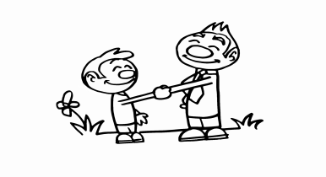


Contrat Parent / Enfant

« Je veux utiliser l'Internet de manière sécurisée et responsable. Je m'engage à respecter les règles ci-dessous pour me protéger des dangers et mes parents sont prêts à m'aider à suivre ces règles »

- Je sais que mes parents veulent s'assurer de ma sécurité en ligne, pour cela je vais écouter leurs conseils et leur obéir quand ils me demandent de ne pas faire quelque chose.

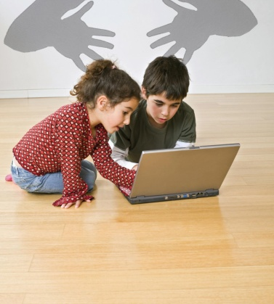
- Je ne donnerai pas des informations personnelles (mon nom, le nom de mes parents, mon adresse, mon numéro de téléphone, le nom de mon école… ) à des étrangers que je rencontre en ligne.

- Je reconnais que certaines personnes en ligne prétendent être d’autres personnes et que certains adultes prétendent être des enfants . Je vais raconter à mes parents lorsque je rencontre de nouvelles personnes en ligne. Je vais aussi dire à mes parents avant d’envoyer ou de répondre à des e-mails que je reçois de ces personnes-là.

- Je ne vais rien acheter ou commander en ligne sans la permission de mes parents. Je ne vais pas donner des informations sur notre carte de crédit.

- Je ne vais remplir aucun formulaire en ligne avec des informations personnelles ou sur ma famille sans demander l’avis de mes parents d’abord.

- Je ne m’engagerai pas dans des conversations ou des débats en ligne.

- Si je vois quelque chose que je n'aime pas ou que mes parents ne veulent pas que je vois, je clique sur le bouton "retour" ou je me déconnecte.

- Je vais dire à mes parents si je vois des gens faire ou dire de mauvaises choses à d'autres enfants en ligne .

- Je tiendrais mes parents au courant de tous mes secrets sur Internet.

- Si quelqu'un que j’ai rencontré en ligne m'envoie quelque chose (des photos, des e-mails…), je vais dire à mes parents.

- Si quelqu'un que j'ai rencontré en ligne communique en utilisant un langage inapproprié, je vais dire à mes parents.

- Je vais être poli(e) et pratiquer une bonne étiquette lors de mes conversations en ligne.

- Si quelqu'un me demande de faire quelque chose que je ne suis pas censé(e) faire, je vais dire à mes parents.

- Je ne vais pas appeler ni accepter de rencontrer une personne dont j’ai fait la connaissance en ligne sans la permission de mes parents.

- Je ne vais rien envoyer à une personne que j'ai rencontré en ligne, sans la permission de mes parents.

- Je ne vais pas utiliser une image ou un texte que j'ai trouvé en ligne et prétendre qu’il m’appartient.

- Je m’engage à aider mes parents à en savoir plus sur les ordinateurs et l’internet.

- Je vais immédiatement raconter à mes parents lorsque je suis harcelé(e) ou intimidé(e) en ligne.

_________________________________________________
Je m'engage à respecter ces règles (Signé par l'enfant)

________________________________________________
Je m'engage à aider mon enfant à respecter ces règles (signé par un parent)

